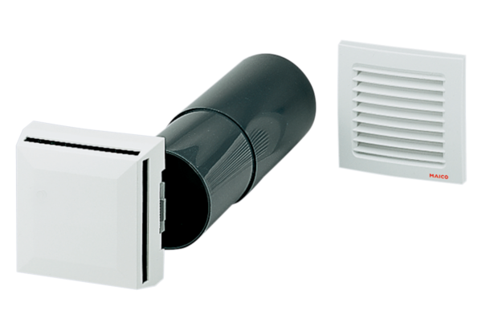Element za usisni zrak ZE 10 IBJedinica za pakiranje: 1 komAsortiman: K
Broj artikla: 0152.0046Proizvođač: MAICO

